 | ЗАЧЕМ НУЖНА ШКОЛЬНАЯ  МЕДИАЦИЯ?  - Мирное решение проблем  - Снижение уровня конфликтности  - Сохранение добрых отношений  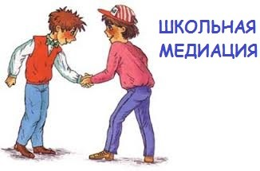 | НАШИ КУРАТОРЫ:  Регина Евгеньевна  Ольга Александровна  НАШИ МЕДИАТОРЫ:  Катя Валентович  Валерия Чувасова  Ангелина Жавкина  Если: вы поругались, или подрались,  у вас что-то украли,  вас побили, и вы знаете обидчика,  вас обижают в классе,  то вы можете обратиться  в школьную службу медиации.  Тел. 74-59-84  Или позвонить на горячую линию  «Телефона доверия»  8-800-2000-122
ЧТО ТАКОЕ МЕДИАЦИЯ? ЗАЧЕМ ТЕБЕ МЕДИАЦИЯ? ПРИНЦИПЫ МЕДИАЦИИ
Медиация – служба для помощи в разрешении  различных конфликтов. |  | В процессе медиации ты сможешь рассчитывать на  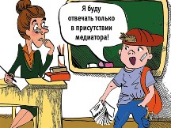  то, что тебя выслушают, постараются понять, ты сможешь высказать свою позицию и видение произошедшего, а также сможешь предложить альтернативный ход разрешения конфликта. | -КОНФИДЕЦИАЛЬНОСТЬ  -ДОБРОВОЛЬНОСТЬ  -НЕЙТРАЛЬНОСТЬ  -ЗАКОННОСТЬ  -РАВЕНСТВО СТОРОН

